Pratite link: http://elearning.rcub.bg.ac.rs/moodle/
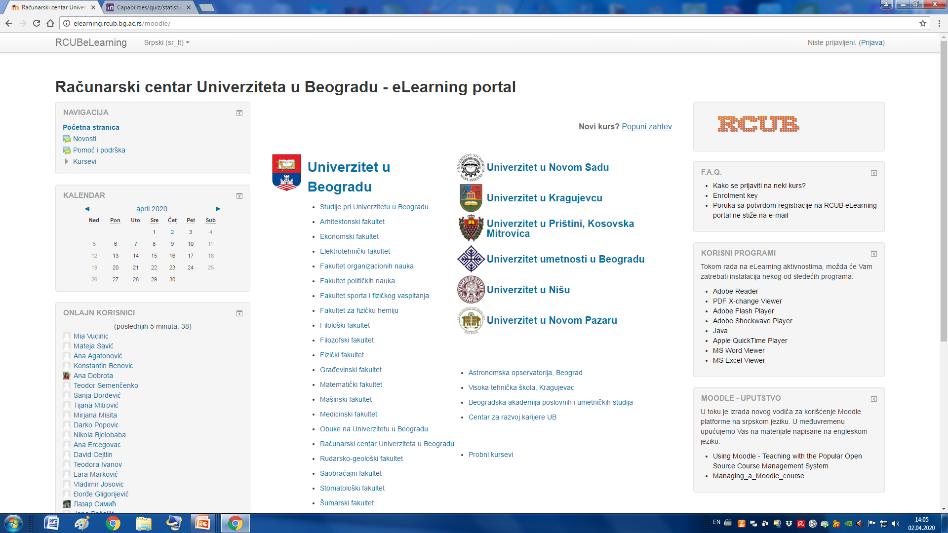
Prijavite se na polje ''Prijava'' a zatim popunite polja:
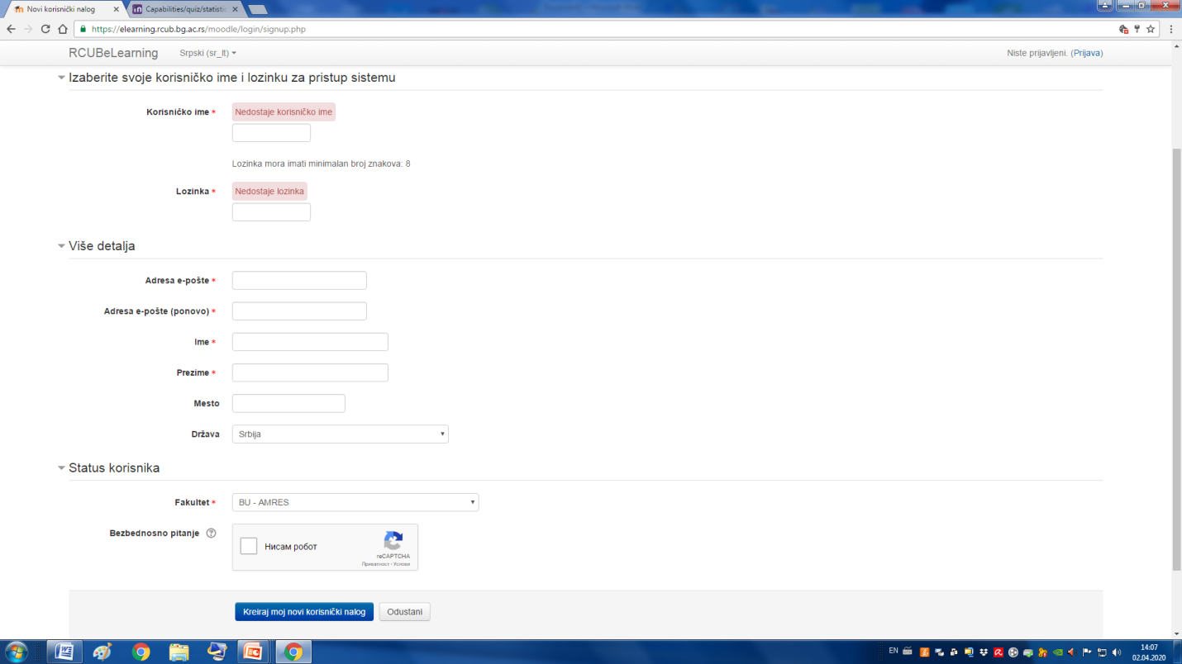
Kad se prijavite i odobre vam pristup, idite na Mašinski fakultet/Predmeti
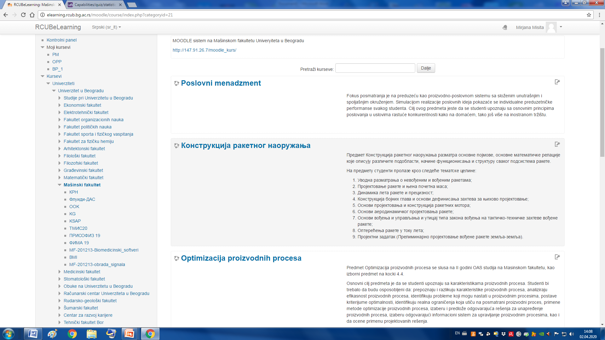

Studenti koji slušaju Poslovni menadžment treba da unestu šifru: PMMM1
Studenti koji slušaju Optimizaciju proizvodnih procesa treba da unestu šifru: OPPMM
Ako ste sve dobro uradili treba da vas vidim na spisku, ovako:
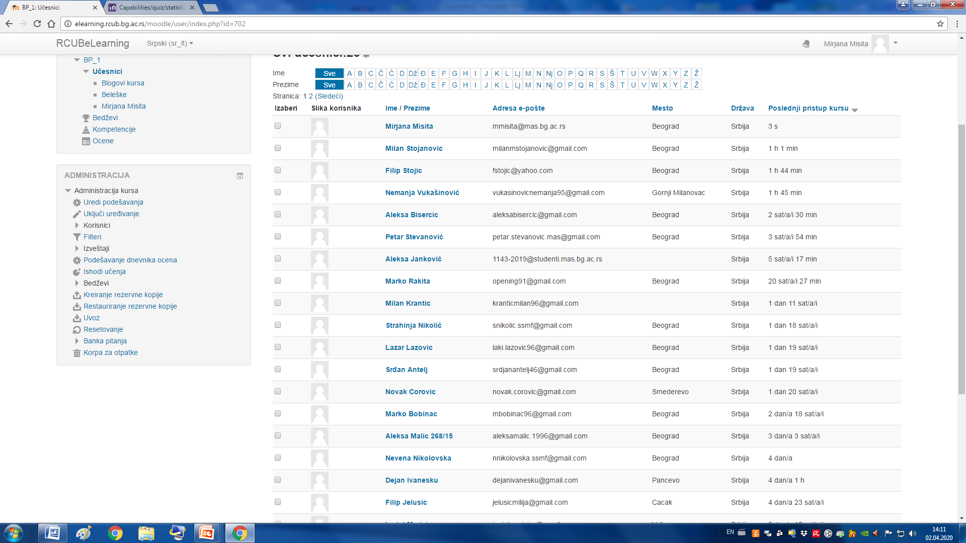

Lekcije za Poslovni menadžment su vam vec okačene na moodle-u i takođe i lekcije za OPP.
Lekcije za PM i OPP nisu iste. Svako uči svoje.
Na sajtu katedre ie.mas.bg.ac.rs kačiću vam samo obavestenja (šifra: ieunlock), svi materijali biće vam na moodle.
Iduce nedelje biće probni test - sa poenima.
Sutra imaju test studenti koji slusaju Baze podataka, ovako izgleda test, vremenski je ograničen:
